Un bar entrega comidas rápidas a domicilio ha crecido en los últimos meses y su operación los está desbordando, por este motivo desea implementar un sistema que le permita:

* Armar un menú para enviarlo a sus clientes habituales.
* Armar un menú que se actualice mensualmente para distribuir con cada entrega a domicilio.
* Tomar los pedidos de los clientes vía telefónica o e-mail.
* Enviar los pedidos a los clientes a través de los repartidores.
* Recibir las cobranzas de los repartidores.
* Contar con estadísticas mensuales de los platos pedidos y los clientes que más consumen, a fin de enviarles a estos últimos un bono mensual de descuento para próximos pedidos.

**A partir del siguiente enunciado, se pide:**

1. Definir la función del sistema.

2. Proponer el entorno.

3. Proponer al menos 3 requerimientos no funcionales.

4. Diseñar el modelo del dominio.

5. Proponer y diagramar los casos de uso.

6. Realizar la especificación de los casos de uso.

* Función del sistema: Gestionar pedidos.
* Entorno: Empleado del bar, repartidor y Clientes.
* No Funcionales >> Generales, aunque
* Requisitos de hardware.
* Requisitos de acceso.
* Requisitos de eficiencia.

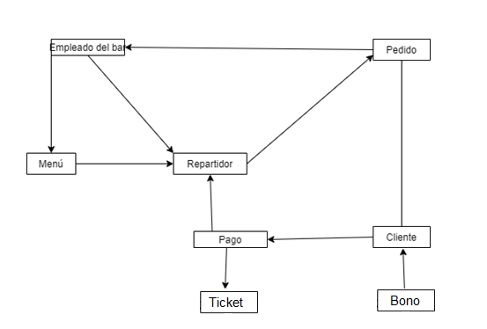

Casos de usos propuestos:

* Armando menú.
* Cobrando el pedido.
* Analizando las estadísticas.

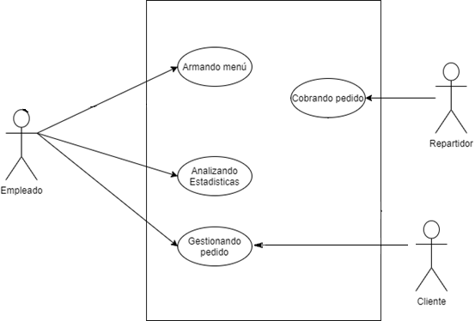

|  |  |
| --- | --- |
|  | Gestionando Pedido |
| **Caso de Uso** | Empleado Bar |
| **Nombre** | *Gestionando pedido* |
| **Número** | 1 |
| **Tipo** | *primario* |
| **Pre-Condición** | *pedido de comida* |
| **Actor** | *Empleado bar* |
| **Descripción** | Genera pedido |
| **Flujo Principal** | 1. Verificar si es cliente habitual. 2. Aplicar descuento si corresponde. 3. Adjuntar menú. |
| **Flujo Alternativo** | ///////////////////////////////////////////////////////////////// |
| **Flujo Extensiones** | *Registrar datos nuevos* |
| **Post-Condición** | *Pedido registrado + entregado al repartidor* |